嵌入式系统复习资料
一、填空题
1． PC机开机的初始化工作一般由BIOS完成，而嵌入式系统的初始化工作一般由_________完成。
2． 根据嵌入式系统使用的微处理器，可以将嵌入式系统分为嵌入式微控制器， ，嵌入式DSP处理器以及片上系统。
3． 数字信号处理流程是将需处理的模拟信号经消噪， A/D转换，即可施行数字处理， 结果再经 D/A转换等处理后，以 ________信号形式输出。
4． 嵌入式软件由嵌入式操作系统﹑中间件﹑应用软件组成，以 ________形式嵌于嵌入式处理机内。
5．uClinux与对标Linux的最大区别在于 ________。
6． 嵌入式操作系统针对不同的平台，系统不是直接可用的，一般需要经过针对专门平台的 ____ _ 作业, 操作系统才能正常工作。
7． 使用 Visual C++ 来开发 Windows CE 应用程序和开发一个 _____ 应用程序一样简单。
8． JTAG调试的目标程序直接在 ______上运行，其仿真效果接近真实系统。
9． 具备 USB ________功能的外设 , 可以在没有计算机参于的环境下， 相互对等地连接作数据传送 ,例如使数码相机与打印机直接连结打印。
10．ARM寄存器SPSR被称为________寄存器。
11．实验中用的 2410开发板上运行的应用软件或者文档平时是可以存放在我们用的普通 U盘中。但运行时它们应该在 2410开发板的 ________中。
12．ARM的数据存取指令Load/Store是唯一用于寄存器和存储器之间进行 的指令。
13．实验用的 2410开发板运行时，它具有 服务器和 WEB浏览服务器的功能。
14．哈佛体系结构数据空间和地址空间分开，ARM7TDMI采用 的内核架构。
15．实验用的 2410开发板在操作系统彻底崩溃后， 我们可以借助于宿主机通过 联
线对其重写 BSP(2410_vivi) 。
二、选择题
1．要使CRU能够正常工作，下列哪个条件不是处理器必须满足的 。
A．处理器的编译器能够产生可重入代码 B．在程序中可以找开或者关闭中断
C．处理器支持中断，并且能产生定时中断 D．有大量的存储空间
2．设计SOC相当于设计一个嵌入式计算机系统，传统的 SoC芯片设计流程均以 ______
设计为中心进行。
A．寄存器 - 传输级（ RTL） B．系统级 (System) C．门级（ Gate） D．晶体管级 (Tr)
3．ARM可授权的 IP 内核中 ARM9E内核, 其后缀 E的含义是 ___________。
A．对调试的支持（ Debug） B．DSP指令支持
C．支持 16位压缩指令集 Thumb D．带向量浮点协运算器
4． ________架构的微处理机在通用性方面是嵌入式系统技术硬件核心的典范。从世界上最
高速的巨型机、网络路由器、通信设备、机顶盒 , 尤其是游戏机领域都在使用。
A．ARM B．POWER PC C．MIPS D．x86
5．在 SoC中，IP 是重要组成；基于 IP 核的设计复用应主要考虑 __________。
A．IP功能的正确性、可复用、可测性 B．IP核的占用资源
C．IP核的价格 D．IP核的功能
6. 每种嵌入式操作系统都有自身的特点以吸引相关用户，下列说法错误的是 ________。
A．嵌入式Linux提供了完善的网络技术支持；B．μCLinux是专门为没有MMU的ARM芯片开放的；
C．μC/OS-II操作系统是一种实施操作系统（RTOS）D．WinCE提供完全开放的源代码
7．下列关于嵌入式微控制器 ( 单片机 ) 应用的描述中，错误的是 ___________。
A．单片机在过程控制、机电一体化产品、智能仪器、家用电器等方面得到广泛应用。
B．目前 4位MCU已经掏汰 C．当前 ,8 位单片机在低端嵌入式应用中始终发挥着主导作用
D．随着 32位MCU也具备低价和易用性特性，其替代 8位MCU的趋势已成必然
8． 下面哪种操作系统最方便移植到嵌入式设备中 。
A．DOS B．UNIX C．Windows xp D．LINUX
9． 关于 SoC芯片设计流程的描述中错误的是 ________。
A．先按照系统需求书所指定的规格确定系统全局的设计书。
B．逻辑设计即是将系统设计的结果用 RTL描述，
C．将由 RTL生成的电路图即生成门级网表 , 后生成芯片版面掩膜图。
D．掩膜图按半导体工艺要求分为众多层次，由多边形编辑器自动制作
10．WPAN近距离无线数字通信的技术描述中 , 错误的是 ________。
A. IrDA 红外通信成本低廉。还具有移动通信所需的体积小、功耗低、连接方便、简单易用
的特点。但通信时 , 红外线发射角度较小，传输上安全性低
B. 蓝牙技术适合于办公室或家庭环境的无线网络 , 能支持高达 3Mbps的数据传输率
C. Zigbee 数据传输率小于 250Kbps，其传输范围达 75米，可用于各种家电的传感器等
D. UWB能进行 100Mbps以上数据传输率通信适合应用在家庭网络
11．下面哪个选项不是USB设备的特点 。
A．串行通信方式 B．不可热拔插 C．分HOST、DEVICE和HUB D．通信速率比RS232快
12．μCOS-II操作系统不属于 _________。
A．RTOS B．占先式实时操作系统 C．非占先式实时操作系统 D．嵌入式实时操作系统
13．UC/OS操作系统不包含以下哪几种状态 。
A．运行 B．挂起 C．退出 D．休眠
14．早期的调试所使用驻留监控软件是运行在目标板上的程序， 宿主机的调试软件通过通
讯端口与驻留监控软件进行交互，驻留监控软件的缺点在于 ______。
A．是一种成本较高的调试方式 B． 功能过于简单
C．不能对程序的全速运行进行完全仿， D ．需要其他的硬件调试和仿真设备
15．交叉编译环境包含的工具链中 , 用于将编写好的程序编译成目标机上使用的目标代码
的工具是______。
A．操作系统内核 B．交叉实用程序（目标实用程序）C．交叉编译/汇编/链结工具D．交叉调试工具
三、判断题
1．DSP的功能主要是数字信号处理中的大量数字运算 , 其处理器运算单元主要是乘法器， 而通用处理器运算单元是 ALU。 （ ）
2．μCOS-II操作系统中移植成功后即可使用文件系统。（ ）
3．嵌入式处理器芯片的核心是处理器内核 （CORE）, 内核不单独做成芯片， 只是嵌入到嵌入式处理器芯片内部。（ ）
4．各大半导体生产商从嵌入式处理器内核设计提供商购买其内核 IP 授权，再根据各自不同的应用领域，加入适当的外围电路，从而形成自己品牌的微处理器芯片进入市场。（ ）
5．嵌入式操作系统针对不同的平台， 需要经过移植作业才能正常工作 , 实时 OS的移植作业的第一步是开发 BSP支持包。（ ）
6．中间件软件处于操作系统软件与用户的应用软件之间， 即在操作系统、 网络和数据库之上， 应用软件之下，是起桥梁作用的软件。（ ）
7．不同的操作系统对应于不同定义形式的 BSP, 但对于同一种 CPU来说, 只要实现的功能一样，BSP是完全相同的。（ ）
8．ARM和Thumb之间状态的切换不影响处理器的模式或寄存器的内容（ ）
9．Boot Loader 即引导加载程序 ( 点火程序 ), 作为硬件平台初始化程序是目标机上运行操作系统本体所必须的程序 , 也称为 BSP。（ ）
10．ARM处理器结构系统中具有T变种的处理器核可以工作在ARM状态和Thumb状态。（ ）
四、简答题
1、 根据嵌入式系统的特点，写出嵌入式系统的定义。
2、 简述嵌入式系统的基本特点。
3、试分析实时操作系统的工作状态特点及相互之间的转换。
4、 谈一谈嵌入式系统设计方法演变的三个阶段。
五、分析设计
1、分析在四线连接方式的RS485组网方式中，为何不能实现对等通信？

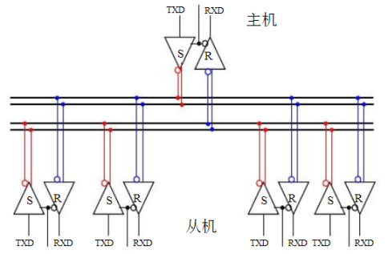
2、下图为 DRM 接收机的功能框图。问：
① DRM 接收机采用传统设计方法一般应该经过哪几个阶段？
② 确定是否需要键盘、 LCD、USB 等接口应该在什么阶段？确定 DRM 接收机的重量、大
小和功耗应该在什么阶段？
③ 确定 OFDM 解调、 Viterbi 译码器采用软件实现还是硬件实现应该在什么阶段？确定
CPU 选择 TI 的 DSP 还是 ARM 的 ARM10E 应该在什么阶段？
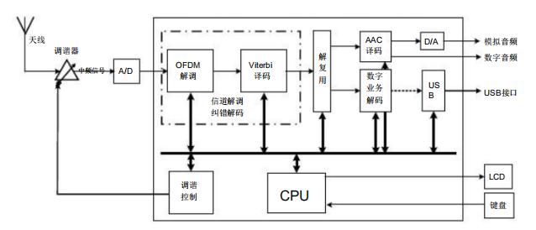

3、画出 RS232C 用于双机互连的连线示意图；然后写出其利用硬件握手进行发送和接收
数据的工作过程。

嵌入式系统复习资料参考答案
一、填空题
1、 bootloader 2 、嵌入式微处理器 3、
4、 固件 5、 备份的程序状态寄存器 6、 移植
7、 WIN32 8、 9 、OTG
10、 内存管理 11 、内存储器 / RAM 12、数据传送
13、 FTP / 文件传送 14 、 15、 JTAG
二 、选择题
(1) D (2) C (3) B (4) B (5) A
(6) D (7) B (8) D (9) C (10) A
(11) C (12) C(13) D (14) D (15) D
三、判断题
(1) T (2) F (3) T (4) T (5) T
(6) T (7) F (8) T (9) F (10) F
四、简答题
1、 答：以应用为中心，以计算机技术为基础，软硬件可裁减，可靠性、成本，体积功耗严格要求的专用计算机系统。
2、 答：面向特定应用、设计高效、综合性强、生命周期长、程序固化、需要独立的开发系统、可靠性高、成本低、功耗低、体积小。
3、 答：运行：获得CPU控制权
就绪：进入务等待队列，通过调度中转为运行状态
挂起：任务发生阻塞，称出任务等待队列，等待系统实时事件的发生而被唤醒从而转为就绪或者运行
休眠：任务完成或者错误等原因被清除的任务，也可以认为是系统中不存在任务

4、 谈一谈嵌入式系统设计方法演变的三个阶段。
答：第 1 阶段：以印制板（ PCB）、计算机辅助设计（ CAD）软件和在线仿真器为主要工
具的设计方法。第 2 阶段：以 EDA 工具软件和 EOS（Embedded Operating System）为开
发平台的设计方法。第 3 阶段：以 IP 内核库为设计基础，用软硬件协同设计技术的系统
级设计方法。
五、分析设计
1、答：假设4根总线从上到下依次命名为A、B、C、D
1）所有从机的接收线均连接在A、B总线上；
2）所有从机的发送线均连接在C、D总线上；
3）如果某从机需要与另一从机通信（即对等通信），则它需要奖信息发送到C、D总线，但由于另一从机的接收线在A、B上，故两者不能直接通信。

2、答： DRM 接收机采用传统设计方法一般应该经过需求分析、①规格说明、体系结构设计、
软硬件设计、系统集成、系统测试。
② 确定是否需要键盘、 LCD 、USB 等接口应该在需求分析阶段；确定 DRM 接收机的重量、
大小和功耗应该在需求分析阶段。
③ 确定 OFDM 解调、 Viterbi 译码器采用软件实现还是硬件实现应该在体系结构设计阶
段；确定 CPU 选择 TI 的 DSP 还是 ARM 的 ARM10E 应该在体系结构设计阶段。

3、答：（ 1）功能示意图如下
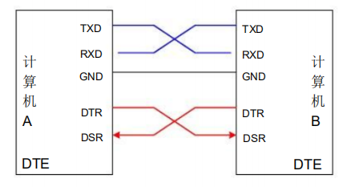

（2）其利用硬件握手进行发送和接收数据的工作过程如下：
计算机 A 接收计算机 B 发送
当计算机 A 准备好，则使 DTR 有效。计算机 B 通过采集 DSR 知道当计算机 A 准备
好接收数据，则可以发送数据。当计算机 A 未准备好，则使 DTR 无效。计算机 B 通过采
集 DSR 知道当计算机 A 未准备好接收数据，则可以停止发送数据。
计算机 B 接收计算机 A 发送
当计算机 B 准备好，则使 DTR 有效。计算机 A 采集 DSR，知道当计算机 B 准备好接
收数据，则可以发送数据。当计算机 B 未准备好，则使 DTR 无效。计算机 A 通过采集 DSR
知道当计算机 B 未准备好接收数据，则可以停止发送数据。

